СИТУАЦИОННЫЕ ЗАДАЧИ ПО ОЦЕНКЕ ФУНКЦИОНАЛЬНОЙ ГРАМОТНОСТИ УЧАЩИХСЯ, КАК ТЕХНОЛОГИЯ ОЦЕНИВАНИЯ ОБРАЗОВАТЕЛЬНЫХ РЕЗУЛЬТАТОВ.

**Сычева Лидия Александровна,**

кандидат педагогических наук, учитель биологии

высшей квалификационной категории

МБОУ "Гатчинская СОШ № 4 с углубленным изучением

отдельных предметов"

Россия, Ленинградская область, г. Гатчина

**Аннотация.** На современном этапе развития отечественного образования происходят изменения запроса на качество общего образования.Одним из механизмов повышения качества общего образования в России выступает комплексный мониторинг образовательных достижений учащихся с использованием современных измерителей для оценки предметных, метапредметных и личностных результатов.

В работе представлены авторские ситуационные задачи по биологии. Каждое задание сопровождается характеристикой.

**Ключевые слова:** функциональная грамотность, ситуационные задачи, проблемные ситуации, технология оценивания, качество образования.

SITUATIONAL TASKS FOR ASSESSING STUDENTS' FUNCTIONAL LITERACY AS A TECHNOLOGY FOR EVALUATING EDUCATIONAL OUTCOMES.

Sycheva Lydia Aleksandrovna

Annotation. At the present stage of the development of domestic education, there are changes in the demand for the quality of general education.

One of the mechanisms for improving the quality of general education in Russia is the comprehensive monitoring of students' educational achievements using modern measuring instruments to assess subject, meta-subject and personal results.

Keywords: functional literacy, situational tasks, problematic situations, assessment technology, quality of education.

Упоминания о положительной роли применения ситуационных задач в процессе обучения встречаются в работах ряда авторов (О.В.Акулова, В.Ю. Казанцева, С. Ю Модестов, К.Я Хабибуллин и др.), которые указывают на то, что ситуационные задачи характеризуются наличием какой-либо проблемы, которая оказывается как бы скрытой описанием изучаемой ситуации и сводится к формулировке, анализу и разрешению проблемы. Суть ситуационного обучения заключается в том, что школьникам предлагается осмыслить реальную ситуацию, описание которой одновременно отражает не только какую-либо практическую проблему, но и актуализирует накопленный «багаж» знаний и умений, который необходимо усвоить при разрешении данной ситуации.

Такое обучение способствует развитию у учащихся способностей применять в жизни полученные в школе знания. Это переориентация системы образования на новые результаты, связанные с «навыками 21 века»,

 которые были определены как необходимые для успеха в обществе на рабочем месте педагогами, бизнес-лидерами, учеными и государственными учреждениями; навыков, необходимых учащимся для подготовки к успеху в быстро меняющемся цифровом обществе, среди которых:

* критическое мышление и умение решать проблемы;
* рассуждение, анализ, интерпретация, обобщение информации;  0
* сотрудничество, в том числе в интернете;
* самостоятельная работа и самоконтроль;
* планирование
* эффективная устная и письменная коммуникация;
* исследовательские навыки и методы;
* творчество, артистизм и самовыражение;
* лидерство и командная работа;
* сотрудничество и взаимодействие;
* экономическая и финансовая грамотность;

Рассмотрим примеры ситуационных задач, которые можно использовать в работе учителями биологии в качестве контрольно-измерительного материала.

**Задания на проверку умений анализировать, интерпретировать данные и делать соответствующие выводы**

**К теме "Грибы"**

**Грибы**

Грибы отличаются от растений и животных. Они не способны самостоятельно образовывать органические вещества из неорганических путем фотосинтеза. Грибы для своего развития нуждаются в готовых органических веществах.

**Задание 1.** *Представьте себя в роли исследователя и предложите план эксперимента, который позволит продемонстрировать образование спор у грибов. Предположите, почему образуется так много спор?*

*Кратко опишите план эксперимента и объясните его возможный  
результат. Запишите свой ответ.*

**Характеристики задания:**  
• **Содержательная область оценки:** живые системы  
• **Компетентностная область оценки:** применение естественнонаучных методов исследования  
• **Уровень сложности:** высокий  
• **Формат ответа:** развернутый ответ  
• **Объект оценки:** умение предлагать способ проверки гипотезы

**Задание 2.** Прочитайте текст и проведите анализ таблицы 1" Компоненты и суточная доза содержания" состава гриба.

Определите, в качестве источника какого вещества применяется гриб в питании.

**Кордицепс**

Мир узнал о кордицепсе после того, как китайские легкоатлеты завоевали золотые медали на чемпионате мира в 1993 году*. Причем сделали это легко и изящно, с большим отрывом от соперников. Тренеры охотно разделили свой успех с кордицепсом, пояснив, что спортсмены принимали его, как иммуностимулирующее и общеукрепляющее средство. Поскольку он не входил в список запрещенных препаратов, претензий у судейской комиссии не возникло, а спрос на кордицепс взметнулся до небес. (*Материал из Википедии — свободной энциклопедии).

Таблица 1.

Компоненты и суточная доза содержания

|  |  |  |
| --- | --- | --- |
| Компоненты | Содержание в суточной дозе (4-6 капсул), мг | % от адекватного уровня потребления |
| Полисахариды | 1200-1800 | 48-72 |
| Растворимые пищевые волокна | 520-780 | 26-39 |
| аденозин | 14,8-22,2 | Нет данных |

**Характеристики задания:**  
• **Содержательная область оценки:** живые системы  
• **Компетентностная область оценки:** научное объяснение явлений  
• **Уровень сложности:** низкий  
• **Формат ответа:** короткий ответ  
• **Объект оценки:** умение применить соответствующие естественнонаучные знания для объяснения явления.

**Тема: Корень- основной вегетативный орган растения**

В процессе прорастания семени первым из него выходит зародышевый корешок. Он сразу же начинает самостоятельно всасывать из окружающего пространства воду и растворенные в ней питательные вещества.

**Задание 1**. Бабушка попросила внука полить рассаду помидор в теплице. Внук набрал воду из колонки и полил растения. Через некоторое время растения начали увядать. Объясните, почему не рекомендуется поливать растения холодной водой?

**Характеристики задания:**  
• **Содержательная область оценки:** живые системы  
• **Компетентностная область оценки:** научное объяснение явлений  
• **Уровень сложности:** средний  
• **Формат ответа:** развернутый ответ  
• **Объект оценки:** умение применить соответствующие естественнонаучные знания для объяснения явления

**К теме "Питание и пищеварение"**

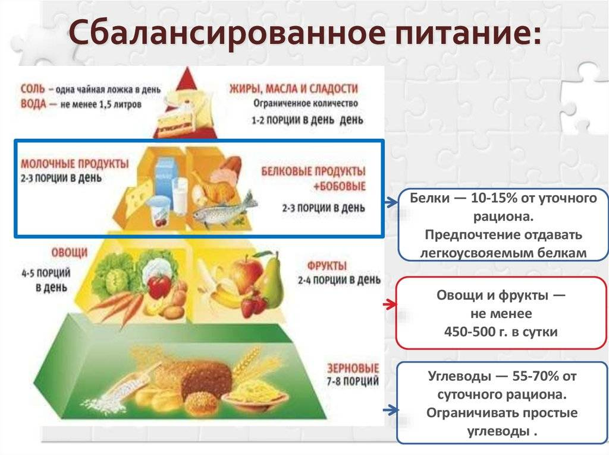

**Рисунок 1.**

Пирамида рационального питания

*«Утром я не завтракаю, выпиваю только стакан воды или сока. В обед ем салат из зелени без хлеба и съедаю фрукт. На ужин потребляю кисло-молочный продукт.»*

**1.** Оцените режим питания девушки-подростка с точки зрения сбалансированного питания, предложенного на рисунке 1.

1. Соответствует нормам и правилам сбалансированного питания
2. Не соответствует нормам и правилам сбалансированного питания и требует коррекции

**Почему Вы так считаете?** Предскажите, что возможно может произойти в организме, если придерживаться такого рациона питания.

**Характеристики задания**  
• **Содержательная область оценки:** живые системы  
• **Компетентностная область оценки:** интерпретация данных и использование научных доказательств для получения выводов  
• **Контекст:** личный  
• **Уровень сложности:** средний  
• **Формат ответа:** выбор одного правильного ответа  
• **Объект оценки:** умение применить соответствующие естественнонаучные знания для объяснения явления.

**2**.Выступите в роли врача-диетолога и предложите продукты к употреблению. Обоснуйте свой выбор исходя из знаний о роли белков, жиров и углеводов в организме человека.

**Характеристики задания**

**Содержательная область оценки:** живые системы  
• **Компетентностная область оценки:** научное объяснение явлений  
• **Контекст:** личный  
• **Уровень сложности:** средний  
• **Формат ответа:** развернутый ответ

• **Объект оценки:** умение применить соответствующие естественнонаучные знания для объяснения явления

**Список использованной литературы:**

1. Сагитов А.О. Исследования по отбору высокопродуктивного штамма Cordyceps militaris и разработка технологии его выращивания// URL: http://www.[**nblib.library.kz**›elib…kz…Sagitov IAN…Go Su Pin.pdf](http://nblib.library.kz/elib/library.kz/journal/Sagitov%20IAN%20XUain%20Djun%20%20Go%20Su%20Pin.pdf) ( дата обращения: 24.04.2025)
2. Сычева Л.А. Составляющие естественно-научной грамотности в учебных заданиях по биологии (из опыта работы учителя по модели PISA): URL: <https://fond21veka.ru/publication/11/27/343247/> (дата обращения: 20.04.2025)